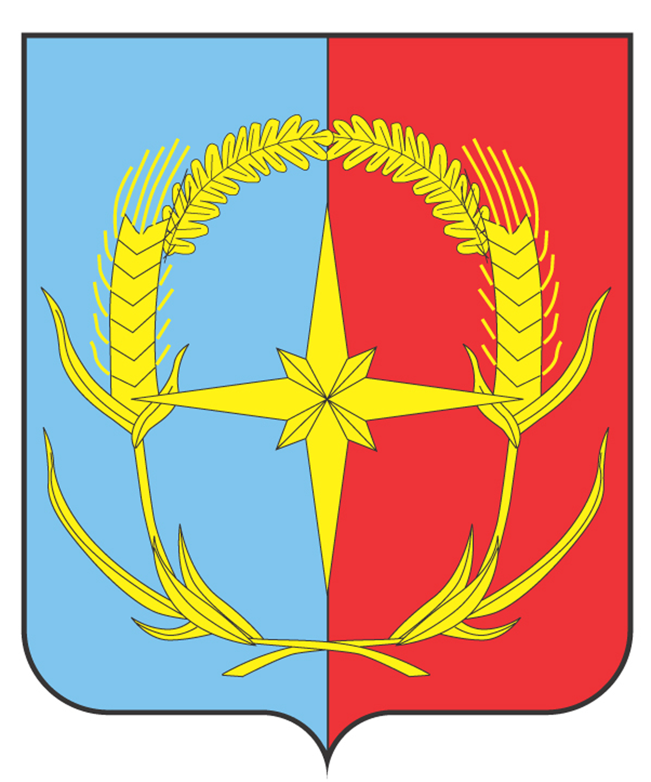

П О С Т А Н О В Л Е Н И Е

АДМИНИСТРАЦИИ АНДРОПОВСКОГО МУНИЦИПАЛЬНОГО ОКРУГА
СТАВРОПОЛЬСКОГО КРАЯ

14 июня 2022 г. с. Курсавка № 432

Об утверждении порядка разработки, корректировки, осуществления мониторинга и контроля реализации стратегии социально-экономического развития Андроповского муниципального округа Ставропольского края
(в редакции постановления от 03.02.2023 №60)

В целях реализации Закона Ставропольского края от 31 января 2020 года № 2-кз «О преобразовании муниципальных образований, входящих в состав Андроповского муниципального района Ставропольского края, и об организации местного самоуправления на территории Андроповского района Ставропольского края», с Федеральным законом от 28 июня 2014 года № 172-ФЗ «О стратегическом планировании в Российской Федерации», Законом Ставропольского края от 10 апреля 2017 года № 31-кз «О стратегическом планировании в Ставропольском крае» администрация Андроповского муниципального округа Ставропольского края

ПОСТАНОВЛЯЕТ:

1. Утвердить прилагаемый порядок разработки, корректировки, осуществления мониторинга и контроля реализации стратегии социально-экономического развития Андроповского муниципального округа Ставропольского края.

2. Разместить настоящее постановление на официальном сайте администрации Андроповского муниципального округа Ставропольского края в информационно-телекоммуникационной сети «Интернет».

3. Контроль за выполнением настоящего постановления возложить на первого заместителя главы администрации Андроповского муниципального округа Ставропольского края Колодко М.В.

4. Настоящее постановление вступает в силу после его официального обнародования.

Глава
Андроповского муниципального округа
Ставропольского края Н.А. Бобрышева
УТВЕРЖДЕН

постановлением администрации

Андроповского муниципального округа

Ставропольского края
от 14 июня 2022 г. № 432

ПОРЯДОК

разработки, корректировки, осуществления мониторинга и контроля
реализации стратегии социально-экономического развития Андроповского муниципального округа Ставропольского края

1. Настоящий Порядок разработан в соответствии с Федеральным законом «О стратегическом планировании в Российской Федерации» (далее - Федеральный закон) и Законом Ставропольского края «О стратегическом планировании в Ставропольском крае», определяет механизм разработки, корректировки, осуществления мониторинга и контроля реализации стратегии социально-экономического развития Андроповского муниципального округа Ставропольского края (далее - стратегия).
Понятия и термины, используемые в настоящем Порядке, применяются в значениях, установленных Федеральным законом.
2. Стратегия - документ стратегического планирования, определяющий приоритеты, цели и задачи муниципального управления в Андроповском муниципальном округе Ставропольского края (далее – Андроповский округ) на долгосрочный период.
3. Разработка и корректировка стратегии осуществляются при методическом содействии министерства экономического развития Ставропольского края, осуществляющего функции по выработке и реализации государственной политики и нормативно-правовому регулированию в сфере социально-экономического развития Ставропольского края и муниципальных образований Ставропольского края.
4. Стратегия является основой для разработки муниципальных программ Андроповского округа и плана мероприятий по реализации стратегии.
5. Стратегия разрабатывается на период, не превышающий периода, на который разрабатывается прогноз социально-экономического развития Андроповского округа на долгосрочный период, в целях определения приоритетов, целей и задач социально-экономического развития Андроповского округа, согласованных с приоритетами и целями социально-экономического развития Российской Федерации, Ставропольского края и корректируется по мере необходимости.
6. Участниками разработки и корректировки стратегии являются:
отраслевые (функциональные) и территориальные органы администрации (далее – структурные подразделения администрации);
иные органы и организации Андроповского округа, Ставропольского края в случаях, предусмотренных законодательством Российской Федерации, законодательством Ставропольского края и муниципальными правовыми актами Андроповского округа (далее – участники разработки и корректировки стратегии).
К разработке и корректировке стратегии при необходимости привлекаются объединения профсоюзов и работодателей, общественные, научные и иные организации с учетом требований законодательства Российской Федерации о государственной, коммерческой, служебной и иной охраняемой законом тайне (далее - эксперты).
7. Стратегия утверждается решением Совета Андроповского муниципального округа Ставропольского края (далее – Совет АМО СК).
8. Координация и организация процесса разработки, корректировки и реализации стратегии осуществляется отделом экономического и социального развития администрации (далее - уполномоченный орган).
9. Мониторинг и контроль реализации стратегии осуществляется уполномоченным органом.
10. Уполномоченный орган:
1) осуществляет разработку проекта стратегии и подготавливает предложения по корректировке стратегии;
2) привлекает экспертов к разработке и корректировке стратегии;
3) проводит общественное обсуждение проекта стратегии;
4) рассматривает предложения экспертов по разработке и корректировке стратегии;
5) вносит проект стратегии или ее корректировки на рассмотрение в рабочую группу;
6) подготавливает проект решения Совета АМО СК об утверждении стратегии или ее корректировки.
11. Структурные подразделения администрации:
1) в пределах своей компетенции принимают участие в разработке и корректировке стратегии;
2) представляют в уполномоченный орган информацию, необходимую для разработки и корректировки стратегии;
3) запрашивают у юридических лиц, ведущих государственную статистическую отчетность, и экспертов информацию, необходимую для разработки и корректировки стратегии.
12. Основными этапами разработки стратегии являются:
1) проведение анализа социально-экономического развития Андроповского округа;
2) определение приоритетов, целей, задач и направлений социально-экономической политики Андроповского округа, приоритетов, целей и задач социально-экономического развития Андроповского округа, разработка механизмов реализации стратегии;
3) согласование проекта стратегии с министерством экономического развития Ставропольского края;
4) проведение общественного обсуждения и публичных слушаний проекта стратегии;
5) утверждение стратегии.
13. На этапе проведения анализа социально-экономического развития Андроповского округа уполномоченный орган проводит:
1) анализ социально-экономического развития Андроповского округа за предшествующий период в соответствующей сфере деятельности (выделение особенностей и краткая характеристика каждого предыдущего этапа развития в сравнении с другими муниципалитетами Ставропольского края);
2) объективную оценку социально-экономического положения Андроповского округа (особенности и ключевые процессы текущего этапа развития: характеристика принципиальных особенностей географического положения; общая характеристика населения; анализ природных ресурсов, обобщенный анализ экономического состояния в основных видах деятельности, инфраструктурной и социальной сферах, сфере управления);
3) оценку конкурентных преимуществ и потенциала Андроповского округа, в том числе: природоресурсного, трудового, производственного, инфраструктурного, научного, финансового и других, анализ сильных и слабых сторон, возможностей и угроз (SWOT-анализ);
4) анализ основных проблемных вопросов в экономике и социальной сфере Андроповского округа.
14. На этапе определения приоритетов, целей, задач и направлений социально-экономического развития Андроповского округа, разработки механизмов реализации стратегии уполномоченный орган проводит обсуждение целей развития Андроповского округа с привлечением участников разработки и корректировки стратегии, экспертов и по итогам обсуждения определяет:
1) приоритеты и цели социально-экономического развития Андроповского округа и показатели достижения целей социально-экономического развития Андроповского округа;
2) задачи социально-экономического развития Андроповского округа, направленные на реализацию целей социально-экономического развития Андроповского округа на период реализации стратегии;
3) основные направления социально-экономического развития Андроповского округа на период реализации стратегии;
4) перечень необходимых программ и проектов, направленных на достижение целей социально-экономического развития Андроповского округа на период реализации стратегии (далее - мероприятия), показатели достижения этих целей и объемы финансирования мероприятий;
5) сроки и этапы реализации стратегии;
6) ожидаемые результаты реализации стратегии;
(в редакции от 03.02.2023 №60)
7) механизмы реализации и финансового обеспечения стратегии.
15. Уполномоченный орган осуществляет разработку проекта стратегии на основании информации, указанной в пунктах 13 и 14 настоящего Порядка.
16. Разработанный уполномоченным органом проект стратегии направляется участникам разработки и корректировки стратегии для внесения замечаний и предложений.
Участники разработки и корректировки стратегии в пределах своей компетенции представляют в уполномоченный орган замечания и предложения к проекту стратегии в срок не позднее 30 календарных дней со дня получения проекта стратегии от уполномоченного органа.
17. Уполномоченный орган в трехмесячный срок дорабатывает проект стратегии с учетом замечаний и предложений, представленных участниками разработки и корректировки стратегии.
18. На этапе проведения общественного обсуждения проекта стратегии уполномоченный орган проводит общественное обсуждение проекта стратегии в соответствии с Порядком общественного обсуждения проектов документов стратегического планирования Андроповского округа.
19. Уполномоченный орган направляет в министерство экономического развития Ставропольского края для согласования проект стратегии в порядке, определенном министерством экономического развития Ставропольского края.
20. На этапе утверждения стратегии:
1) одобренный администрацией и согласованный министерством экономического развития Ставропольского края проект стратегии представляется в Совет АМО СК для рассмотрения и утверждения;
2) в течение 10 рабочих дней со дня утверждения стратегии уполномоченный орган размещает ее на официальном сайте администрации в информационно-телекоммуникационной сети «Интернет» (далее - официальный сайт администрации) и в федеральной информационной системе стратегического планирования.
21. В целях повышения эффективности функционирования системы стратегического планирования, реализуемого на основе комплексной оценки основных социально-экономических и финансовых показателей Андроповского округа, содержащихся в документах стратегического планирования, а также повышения эффективности деятельности участников разработки и корректировки стратегии уполномоченный орган ежегодно осуществляет мониторинг стратегии и контроль ее реализации в соответствии с планом мероприятий по реализации стратегии.
22. Структурные подразделения администрации ежегодно, не позднее 15 мая года, следующего за отчетным, представляют в уполномоченный орган отчеты о реализации стратегии.
23. Уполномоченный орган ежегодно, не позднее 30 июня года, следующего за отчетным:
1) обобщает представленные структурными подразделениями администрации отчеты о реализации стратегии;
2) подготавливает сводный отчет о реализации стратегии (далее - сводный отчет) и направляет его главе Андроповского муниципального округа Ставропольского края (далее - глава округа), и в Совет АМО СК;
3) размещает сводный отчет на официальном сайте администрации и в федеральном государственном реестре документов стратегического планирования.
24. По итогам рассмотрения сводного отчета администрацией при необходимости принимается решение о корректировке стратегии. Корректировка стратегии осуществляется с соблюдением процедур, предусмотренных настоящим Порядком.
25. Основаниями для корректировки стратегии являются:
1) изменения требований федерального законодательства, законодательства Ставропольского края и муниципальных правовых актов Андроповского округа, регламентирующего порядок разработки и реализации стратегий социально-экономического развития;
2) корректировка прогноза социально-экономического развития Андроповского округа на долгосрочный период;
3) результаты мониторинга и контроля реализации стратегии;
4) иные основания по решению администрации.
26. Уполномоченный орган в течение 10 рабочих дней после принятия решения о корректировке стратегии запрашивает у участников разработки и корректировки стратегии предложения по корректировке стратегии.
27. Участники разработки и корректировки стратегии в пределах своей компетенции представляют в уполномоченный орган предложения по корректировке стратегии с приложением пояснительной записки в срок не позднее 30 календарных дней со дня поступления запроса уполномоченного органа.
28. Уполномоченный орган:
1) в трехмесячный срок обобщает представленные участниками разработки и корректировки стратегии предложения по корректировке стратегии и подготавливает проект корректировки стратегии;
2) проводит общественное обсуждение проекта корректировки стратегии;
3) вносит проект корректировки стратегии на рассмотрение в рабочую группу в течение 5 рабочих дней после даты завершения общественного обсуждения проекта корректировки стратегии;
5) подготавливает проект правового акта администрации об одобрении проекта корректировки стратегии.
29. Одобренный администрацией проект корректировки стратегии в установленном порядке представляется в Совет АМО СК для рассмотрения и утверждения.
30. Уполномоченный орган в течение 10 рабочих дней со дня утверждения корректировки стратегии размещает ее на официальном сайте администрации, в федеральном государственном реестре документов стратегического планирования и в соответствии со статьей 12 Федерального закона обеспечивает регистрацию корректировки стратегии в федеральном государственном реестре документов стратегического планирования.

___________________

